„Schraubung“
Eine Schraubung ist eine Bewegung im Raum, die sich aus einer Drehung um eine Achse und aus einer Schiebung längs derselben Achse zusammensetzt.

1. Schraublinie: entsteht durch Verschrauben eines Punktes
Die erste, mir bekannte Konstruktion ist ca. 500 Jahre alt und stammt von
Albrecht DÜRER (1471-1528):
Item noch eyn andre schneckenlini macht man auß eynem rechte zirckelryß/die auch die steyn metzen zu den stygen gebrauchen/sie wirdet aber billicher eynn schrauffen lini genant/doch man nenn sie wie man will so ist es eynn nütze lini/darumb will ich sie hynnach auch leren machenn/unnd wer suchen will mag vil darauß finden/Reyß erstlich eyn runden ryß wie vor angezeigt auß eim Centro .a. den theyl mit einer aufrechten lini/durch den Centrum .a. in zwey gleiche teil und setz oben da der zirckelriß gerürt wirdet .12. und unden .6. darnach far auß dem punckten .12. mit eyner geradenn lini ubersich/so ferr du der bedarfst/der end sey oben .a. Darnach schneyd dise auffrechte lini unden nahent bey dem grund des zirckelryß mit eyner zwerchlini .c.d. zu gleichen winckelen ab/der end sey .b. Darnach theyl den grund der zirckellini mit punckten in .12. gleiche theyl/unnd setz ir zal darzu/und heb zu negst bei der seytten .12. an zuzelen.1/2/3/etc. byß du wider komst zu zwölffen/ aber darnach muß die zal fort lauffen/und so weyt du der bedarfst auff eynander gestelt werden/also kumt zum ersten .13. auff eins .14. auff .2. etc./ Also mag man die zal/drey/vier/fünff/mal/unnd so oft man will ubereynander ziehe un füren/nach dem man eyn schnecke hoch machen will/So nun diser grund zugericht ist/alß dann puncktir die auffrecht lini .a.b. so in vil theyl als du wilt/und setz die zyffer darzu/und heb an bey end des .b. ubersich zu zellen/1/2/3/4/etc. Darnach far auß dem punckten des grundes .1. aus der zirckellini ubersich durch die zwerchlini .c.d. darnach far auß der aufrechten lini .a.b. von dem punckten .j. mit einer zwerch lini gegen der auffrechten die aus dem grund des puncktes .j. ubersich gezogen ist/Wo dann dise ein eck schliessen da setz auch ein punckten .j. also thue im durch die gantz zal des grundes und der auff zognen lini .a.b .durch alle punckten/auch in der uberlauffung der zal/So nun die schneckenlini allenthalben also puncktirt ist/alßdann zeuch die schnecken lini von der hand darein wie ich dann das hynnach hab auffgerissen/Item die schnecken lini mügen auch von punckt zu punckt ecket getzogenn werden/Man mag auch ein solche schnecken zwifach machen in seinem gang/Erstlich macht man die spindel im schnecken gerad und gantz/So mag man sie auch holl mache/oder gewundene also das man von oben dar durch byß auff den grund sicht/wie dan die Steynmetzen das in irem aufreissen sollen wissen zu mache/und durch verrückung der grundbretter in das werck ziehen Item auß diser vorgemelte lini macht man schrauffen von eim zweyen dreye oder vier gengen etc. da mit man so schwer unnd stark ding mag heben unnd brechen das sich deß zuverwundern ist. | 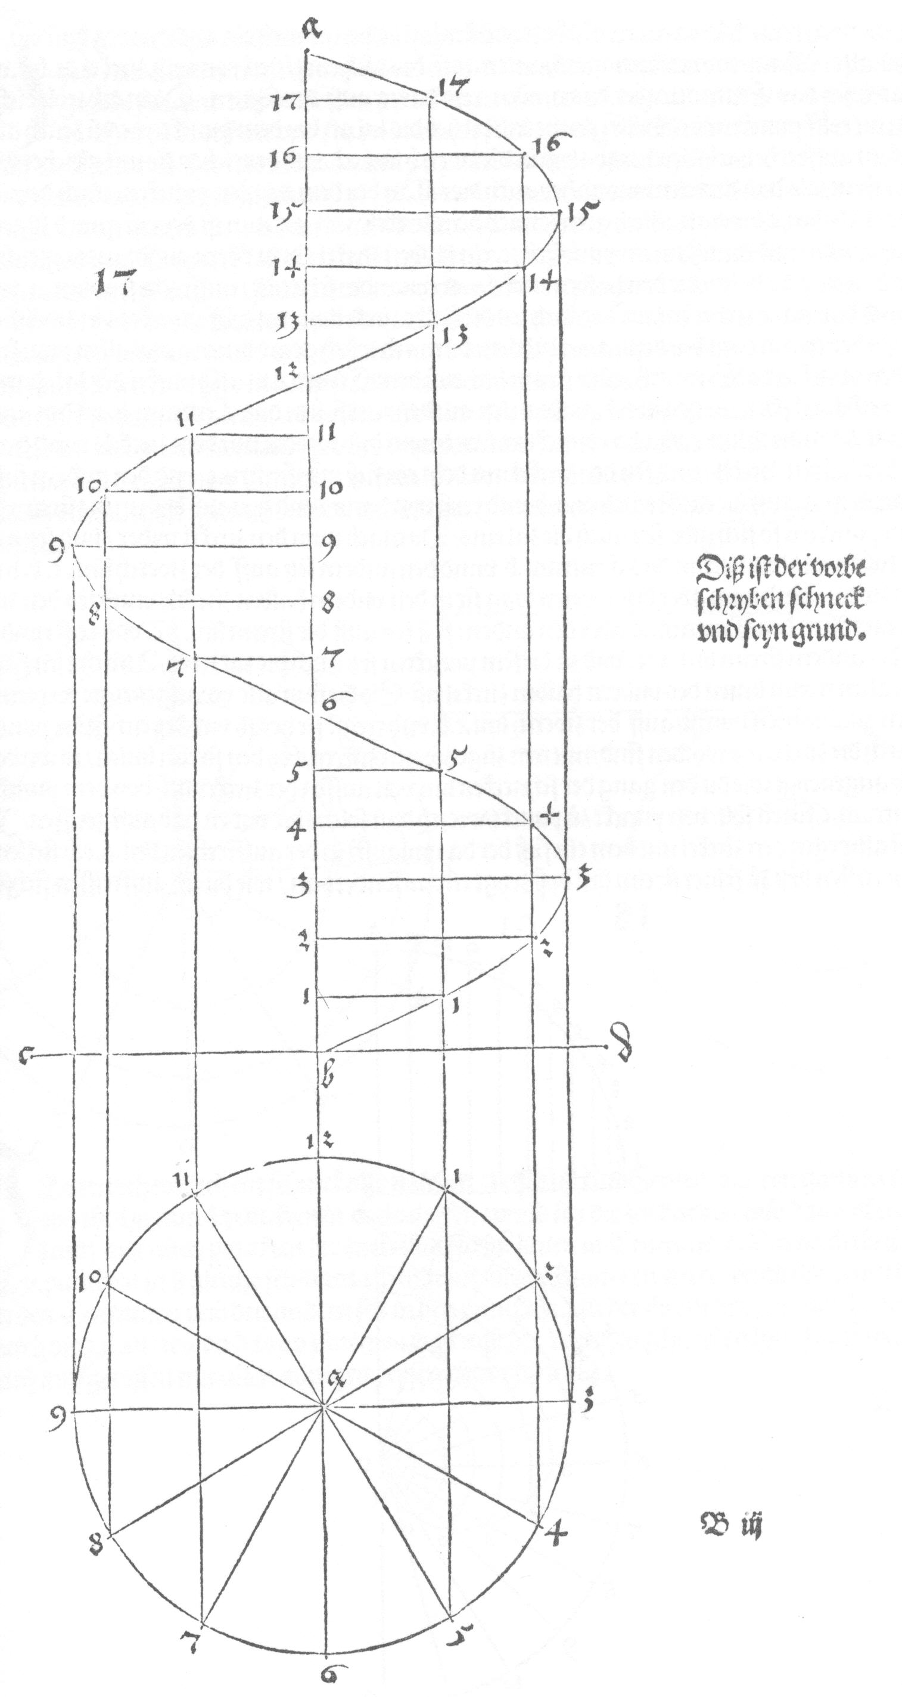
Wichtige Begriffe:
Zu jedem Drehwinkel ϕ gehört eine Schiebstrecke s.  Die zum Drehwinkel 360° (volle Umdrehung) gehörende Schiebstrecke nennt man Ganghöhe h der Schraubung.  Das Verhältnis zwischen Schiebstrecke s und Drehwinkel ϕ nennt man den Schraubparameter p.  Es gilt: s : ϕ = p  h : 2π = p | 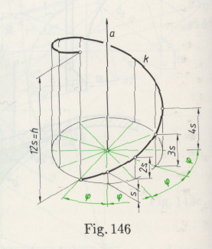
Man unterscheidet zwischen RECHTS- und LINKSschraubung:
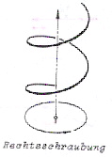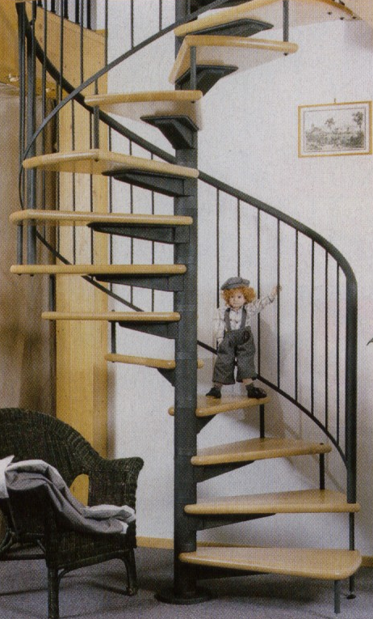 | 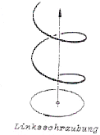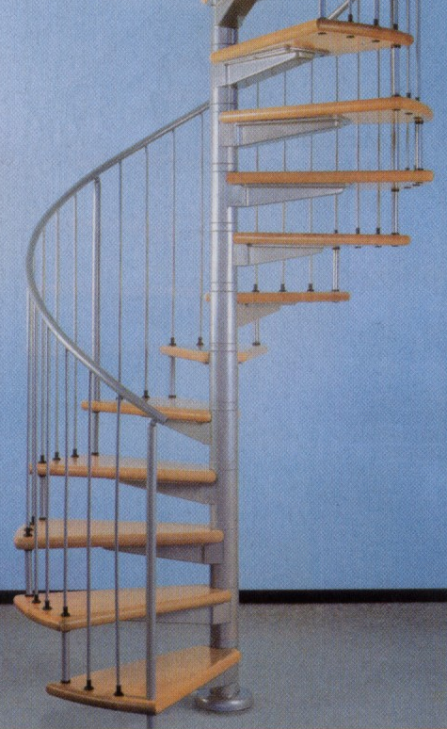
2. Schraubfläche: entsteht durch Verschrauben einer Kurve (Strecke, Kreis, allgem. Kurve, …)
Arbeitsauftrag Teil 1:
Speichere alle GAM-Dateien für die digitale Abgabe in einem eigenen Ordner (Familienname + Bsp.Nr.)!
Verschraube die folgenden Strecken (Ganghöhe h=12):
- AB[A(0/0/0), B(0/8/0)]
- AB[A(3/0/0), B(3/5/0)]
- AB[A(6/0/0), B(2/0/2)]
- AB[A(2/-2/0), B(2/2/2)]
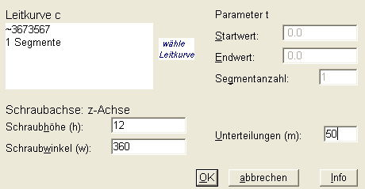
Konstruktion mit GAM:
- 2D-Objekte Strecke wählen und festlegen
- 3D-Objekte – weitere - Schraubflächen
- „wähle Leitkurve“ klicken und Strecke wählen
- Einstellungen treffen
- Mit OK bestätigen

Versuche, die einzelnen Flächen zu beschreiben!
Abgabe: Word-Ausdruck mit Bildern und deiner Beschreibungen der 4 Schraubflächen.
Arbeitsauftrag Teil 2:
Konstruiere eine Spiralfeder durch Verschrauben eines Kreises.  Abgabe: GAM-Ausdruck | 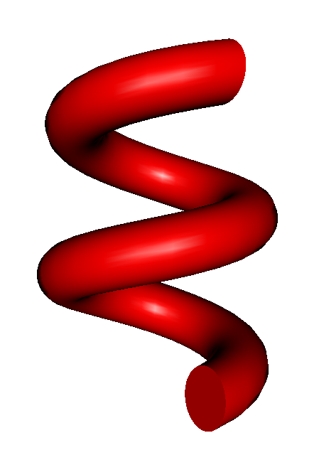
3. Verschraubung von Körpern:
Arbeitsauftrag Teil 3:  Erzeuge ein einfaches Modell einer Wendeltreppe. Konstruiere zuerst eine Treppe und benutze dann den Befehl Transformieren → Verschrauben. Überlege die Einstellungen!  Abgabe: GAM-Ausdruck | 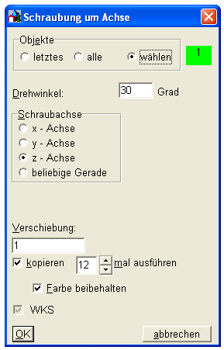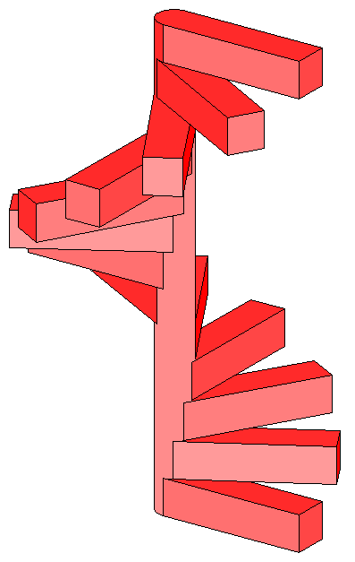
Arbeitsauftrag Teil 4 (Vorschläge für die Profis, Abgabe: GAM-Ausdruck):
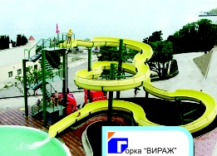 | 
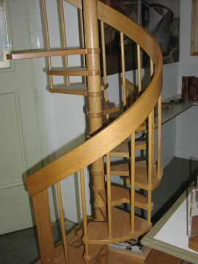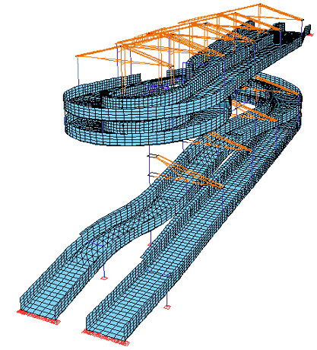 | 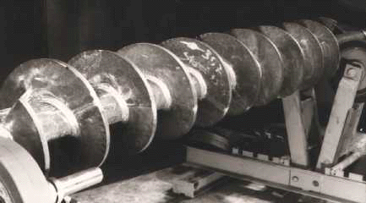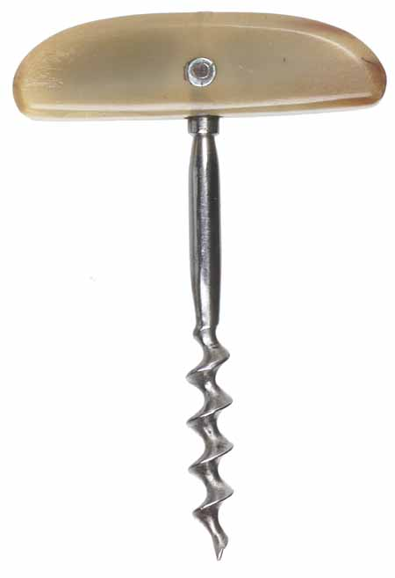
WICHTIG: digitale Abgabe des Ordners mit allen Schraubobjekten nicht vergessen!!
Gutes Gelingen! GR

